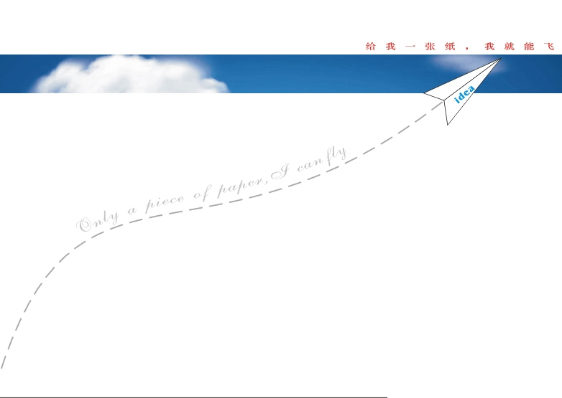

姓 名 ：李小圈
E _ mail ：zhiyequan@592.com
联系电话 ：15812340592
联系地址 ：湖里区高新路32号

个 人 简 历
个  人  基  本  信  息 | 姓名 |  | 李小圈 | 性别 | 男 | 身体状况 | 健 康 | 照片
个  人  基  本  信  息 | 出生年月 |  | 1988年2月 | 籍贯 | 福建 | 身 高 | 173CM | 照片
个  人  基  本  信  息 | 毕业时间 |  | 2012年6月 | 政治面貌 | 共青团员 | 专 业 | 自动化 | 照片
个  人  基  本  信  息 | 学历 |  | 本 科 | 毕业院校 | 职业圈大学
个  人  基  本  信  息 | 联系电话 |  | 15912340592 | 通讯地址 | 厦门市湖里区高新路32号
个  人  基  本  信  息 | 外语程度 |  | 四级 | 电子信箱 | zhiyequan@592.com
求职意向 | 希望职位：机械/电气/其他  希望地区：厦门  到职时间：可随时到岗
主修  课程 | 工程制图与识图、计算机辅助设计、机械设计、计算机图形学、服与检测技术、机械制造基础、机械制图、CNC数控机床、工厂供电、PLC、机电英语、电路基础、数字电路、模拟电路、液压、热处理及其成形加工、材料力学、理论力学、课程设计（夹具设计和减速器设计）、微机实践、微机原理、检测与伺服控制
实践经历 | 实践时间 实践机构 实践内容  2009年 知业继电器集团 实习生  2011年 学院电子协会 义务维修电脑及电子产品
技能专长 | 技能专长： 中级电工证 AutoCAD证书  普通话： 二级甲等  计算机能力：计算机一级（办公自动化）能够熟练运用AutoCAD2004绘图软件，熟悉Word，Excel，PowerPoint及 Photoshop等办公软件 会简单的编程
教育培训 | 2007年9月-2010年7月 XX职业技术学院 机电一体化专业  2010年9月-2012年7月 职业圈大学 自动化专业
自我评价 |  | 严谨务实，以诚待人，团队协作能力强；吃苦耐劳，工作上有较强的管理和动手能力，有较强的学习和接受能力；敢于面对挑战，具有良好的适应性，做事能认真负责。

